Nama : Kelvianto Pratama Harum

NIM : 200210500016

MK : Pemrograman Lanjut

Dosen : Muhammad Fajar B, S.Pd., M.Cs.

**PERTEMUAN VII**

**JAVA GUI SWING**

1. **Praktikum 1**

Design:

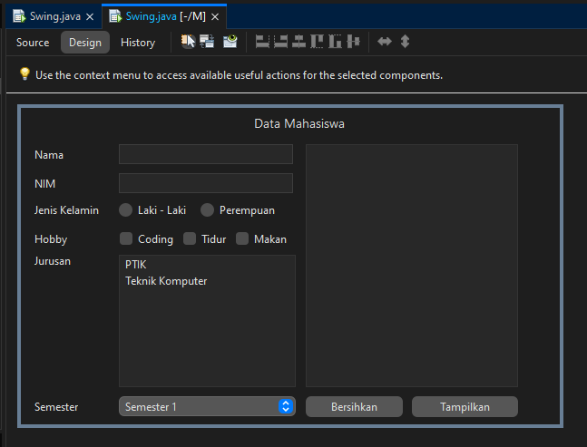

Components:

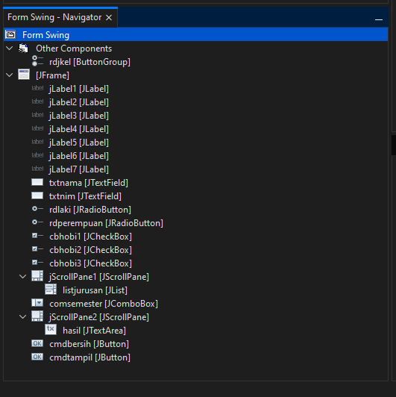

Code:

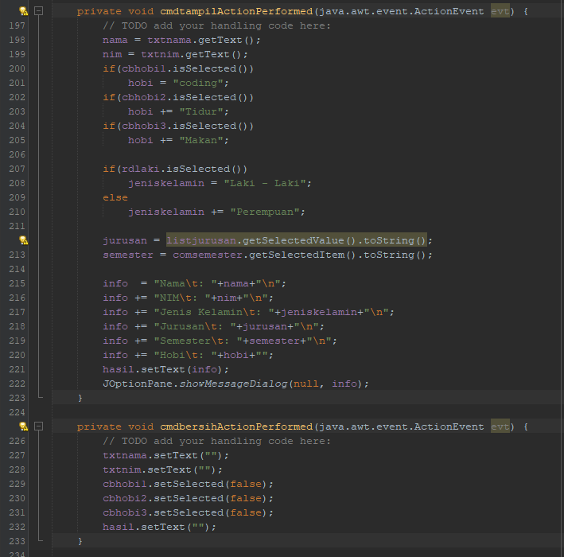

Output:

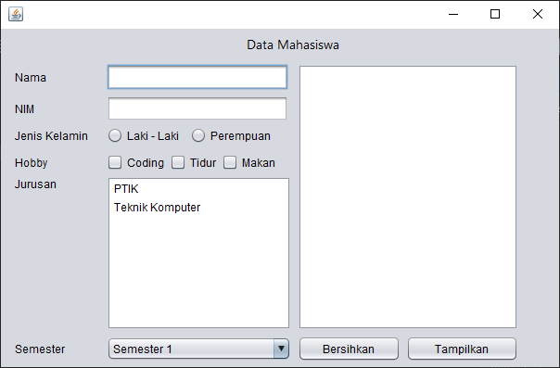

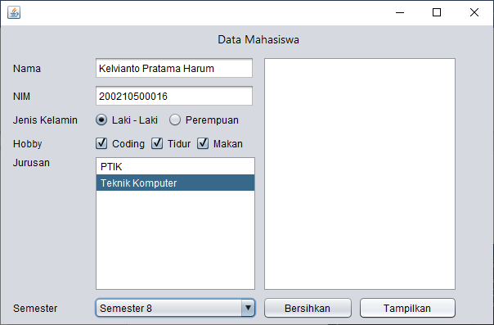

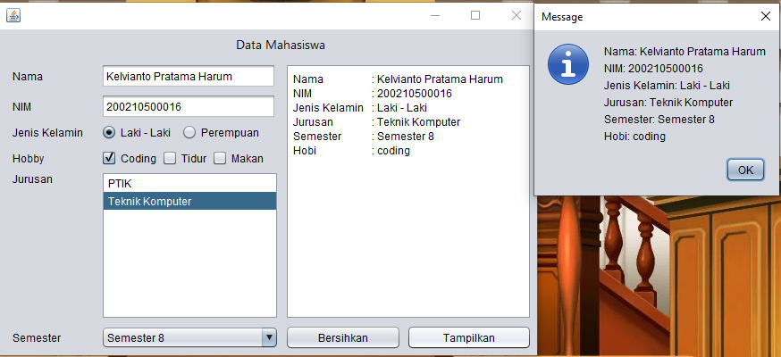

Penjelasan:

Pada praktikum ini, dibuat sebuah **JForm** untuk aplikasi berbasis GUI dalam bahasa Java. **Design** dari aplikasi ini dapat dilihat pada bagian Design.

Component yang digunakan dalam aplikasi ini adalah:

* jLabel1 > untuk tulisan **“Data Mahasiswa”**
* jLabel2 > untuk tulisan **“Nama”**
* jLabel3 > untuk tulisan **“NIM”**
* jLabel4 > untuk tulisan **“Jenis Kelamin”**
* jLabel5 > untuk tulisan **“Hobby”**
* jLabel6 > untuk tulisan **“Jurusan”**
* jLabel7 > untuk tulisan **“Semester”**
* txtnama (JTextField) > untuk input text **“Nama”**
* txtnim (JTextField) > untuk input text **“NIM”**
* rdlaki (JRadioButton) > untuk radio button **“Laki – Laki”**
* rdperempuan (JRadioButton) > untuk radio button **“Perempuan”**
* cbhobi1 (JCheckBox) > untuk check box **“Coding”**
* cbhobi2 (JCheckBox) > untuk check box **“Tidur”**
* cbhobi3 (JCheckBox) > untuk check box **“Makan”**
* listjurusan (JList) > untuk list box **“Jurusan”**
* comsemester (JComboBox) > untuk combo box (dropdown menu) **“Semester”**
* hasil (JTextArea) > untuk text area hasil setelah input
* cmdbersih (JButton) > untuk perintah bersihkan form (atau set form ke default state)
* cmdtampil (JButton) > untuk perintah tampilkan data ke component **“hasil”** dan menampilkan dialog window berisi data form

Kemudian, dibuat handler untuk button **cmdhasil** dan **cmdbersih**:

* Handler **cmdhasil**

Dalam handler ini, seluruh komponen di-cek datanya, seperti:

* + **txtnama** yang datanya akan diinput dalam field **nama**
  + **txtnim** yang datanya akan diinput dalam field **nim**
  + **cbhobi1, cbhobi2** dan **cbhobi3** untuk menentukan isi field **hobi** apakah **“coding”**, **“Tidur”**, atau **“Makan”**
  + **rdlaki** untuk menentukan isi field **jeniskelamin** apakah **“Laki – Laki”** atau **“Perempuan”**
  + **listjurusan** untuk menentukan isi field **jurusan** sesuai dengan data yang dipilih pada component tersebut
  + **comsemester** untuk menentukan isi field **semester** sesuai dengan data yang dipilih pada component tersebut

Lalu, seluruh data tersebut ditampung ke sebuah template string dan disimpan dalam field **info**.

Setelah itu, component **hasil** akan diisi dengan data yang berada pada field **info**.

Lalu, sebuah dialog message dari **JOptionPane** ditampilkan beserta data yang ada pada field **info**.

* Handler **cmdbersih**

Dalam handler ini semua component di-set ke default state, seperti component **txtnama, txtnim, cbhobi1, cbhobi2, cbhobi3** dan **hasil**

1. **Praktikum 2**

Design:

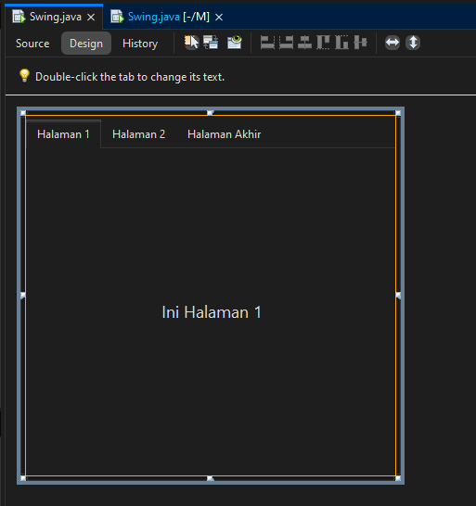 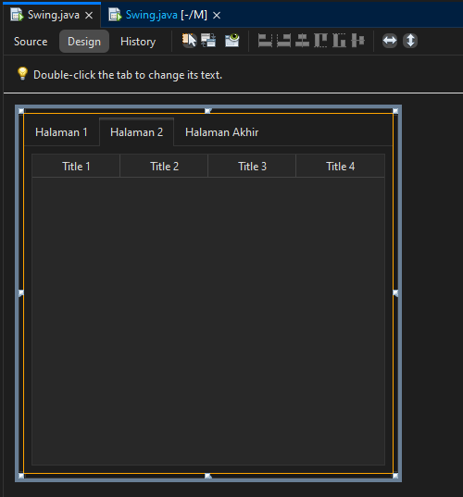

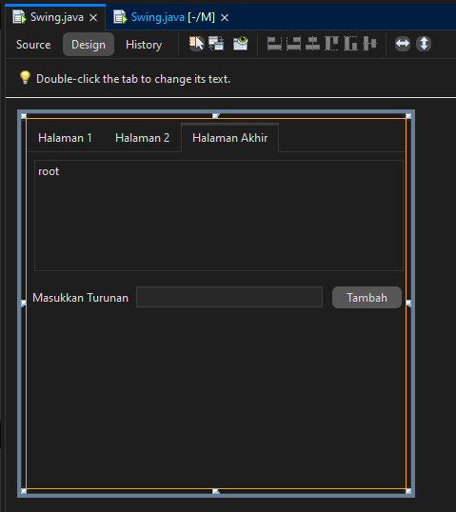

Components:

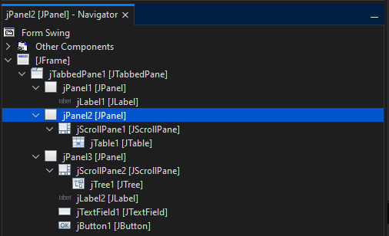

Code:

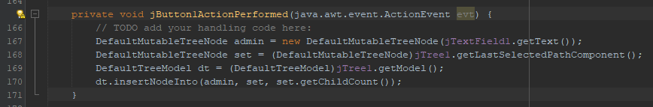

Output:

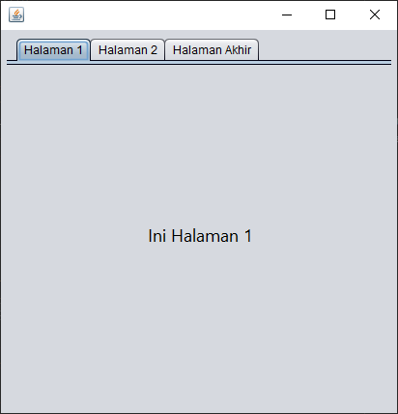 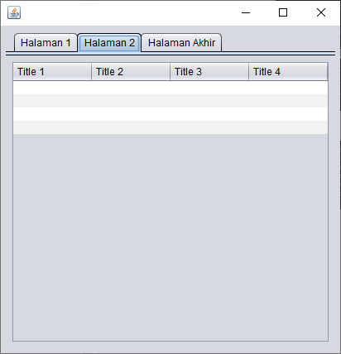

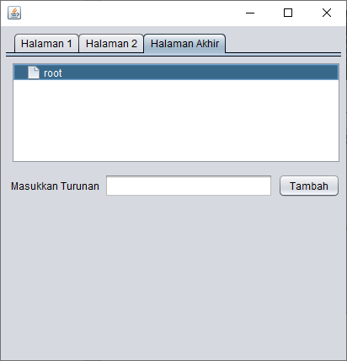 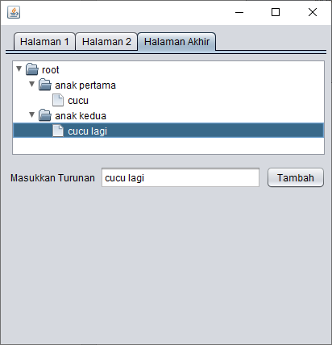

Penjelasan:

Pada praktikum ini, dibuat sebuah **JForm** untuk aplikasi berbasis GUI dalam bahasa Java. **Design** dari aplikasi ini dapat dilihat pada bagian Design.

Component yang digunakan dalam aplikasi ini adalah:

* jTabbedPanel > untuk menampilkan component dengan multiple pane yang dapat diakses menggunakan Tab
* jPanel1 > untuk panel Halaman 1
* jLabel1 > untuk menampilkan tulisan **“Ini Halaman 1”**
* jPanel2 > untuk panel Halaman 2
* jTable1 > untuk Table pada Halaman 2
* jPanel3 > untuk panel Halaman Akhir
* jTree > untuk tree hierarchial view pada Halaman Akhir
* jLabel2 > untuk menampilkan tulisan **“Masukkan Turunan”**
* jTextField > untuk input text **“Masukkan Turunan”**
* jButton1 > untuk tombol **“Tambah”**

Kemudian, dibuat sebuah handler jika **jButton1** diklik:

Program akan membuat sebuah object **DefaultMutableTreeNode** dengan nilai berdasarkan text yang diinput pada text field **jTextField**.

Kemudian, program akan mengambil lokasi child dari tree **jTree1**, lokasi ini adalah node yang sedang aktif atau yang sedang diklik.

Kemudian, program mengambil data model dari tree **jTree1**, lalu kemudian menambahkan nilai baru tersebut kedalam model **dibawah** node yang aktif sebelumnya.